串口升级运用
程序说明

文件状态：  [ ] 草稿  [ ] 正式发布  [√] 正在修改 | 编 写： |  | 日 期： | 2016-08-21
文件状态：  [ ] 草稿  [ ] 正式发布  [√] 正在修改 | 检 查： |  | 日 期：
文件状态：  [ ] 草稿  [ ] 正式发布  [√] 正在修改 | 审 核： |  | 日 期：
文件状态：  [ ] 草稿  [ ] 正式发布  [√] 正在修改 | 批 准： |  | 日 期：

版本历史
版本/状态 | 作者 | 参与者 | 日期 | 备注
V1.0

目 录

一.准备工作 4
1.1.不带串口的电脑 4
1.2.超级终端的设置 6
二.升级过程 7

串口升级操作说明

一.准备工作

1.1.不带串口的电脑
1、进行串口升级之前的准备工作，首先把自己的电脑安装USB转串口驱动。

2、查看自己的USB转串口使用的是哪个串口端口步骤：
电脑鼠标放在“我的电脑”上点击右键，选择属性进入如下界面：
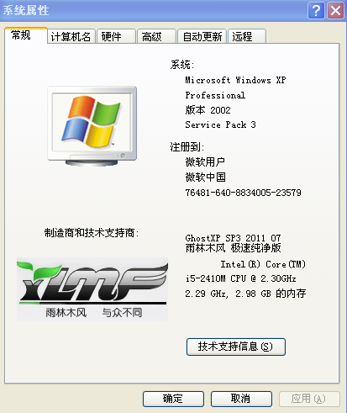
点击硬件进入如下界面：
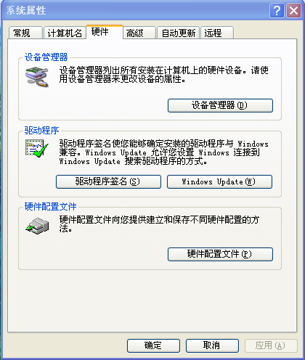
点击“设备管理器”进入如下界面：
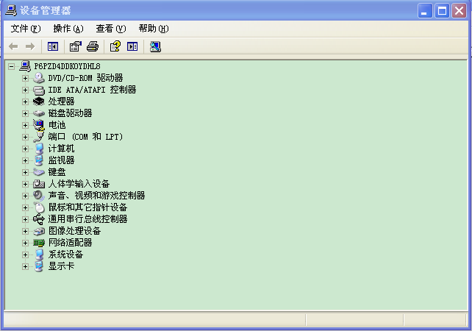
双击“端口（COM和LPT）”进入如下界面：
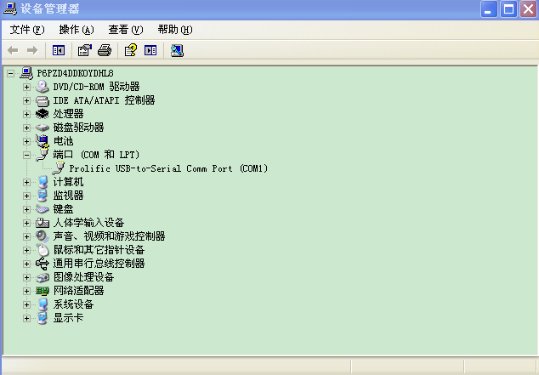

从上图可以查看我的电脑上USB转串口使用的端口是COM1

1.2.超级终端的设置
双击超级终端图标，显示图1设置：
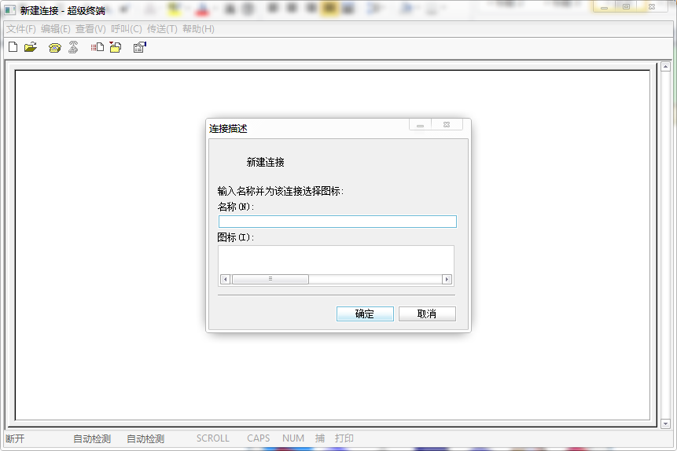
图1 超级终端新建连接
名称位置输入任意名字，点击确定按钮进入图2设置
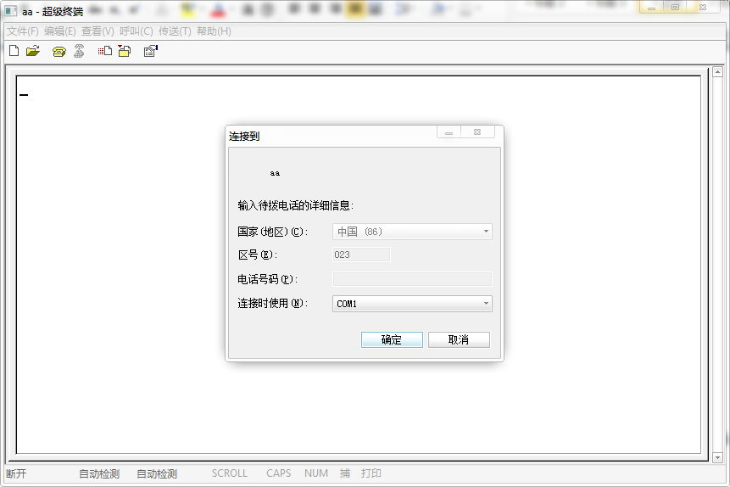
图2 连接到设置
由于从前面步骤得知本机的USB转串口使用的端口是COM1，所以连接时使用选择COM1，点击确定进入COM1属性设置，如图4所示：
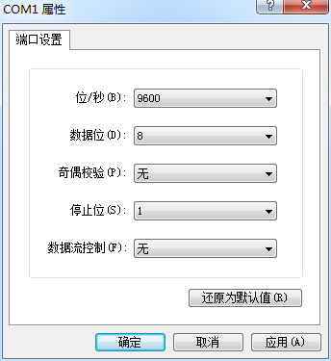
图4 COM1属性设置后
COM1属性设置后可以看到串口升级波特率为9600，数据位为8，奇偶校验为无，停止位为1，数据流控制为无。

二.升级过程
2.1 超级终端设置完成后，将仪表的电源断掉，再长按住电脑键盘的空格键，给仪表上电。显示如图5所示：
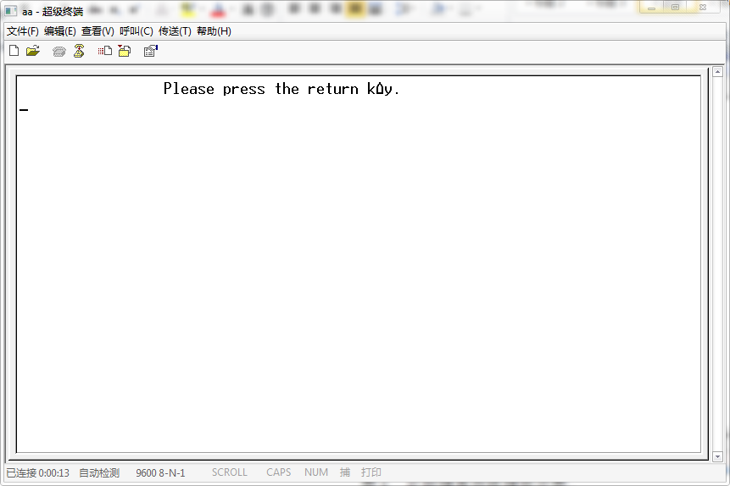
图5 长按键盘空格键所示图
如果不显示：，可以重复上电到看到此提示为止。
2.2 按“回车”键，显示如图6所示：
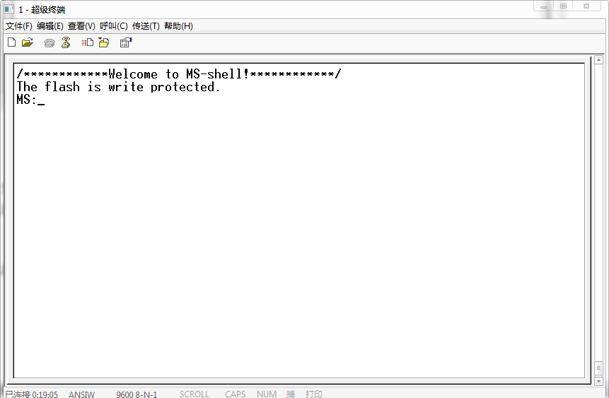
图6 按“回车键”显示图
2.3 输入“update”命令，按“回车键”。显示如图7所示：
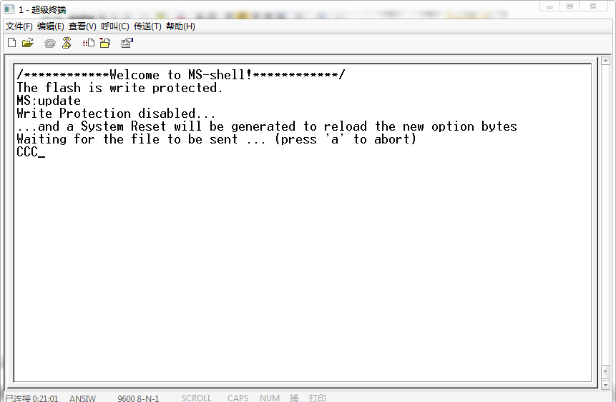
图7 等待升级的内容图

2.4当超级终端显示“ccc”文字后，选择菜单栏“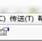”选项，等待选择文件，其显示如图8所示：
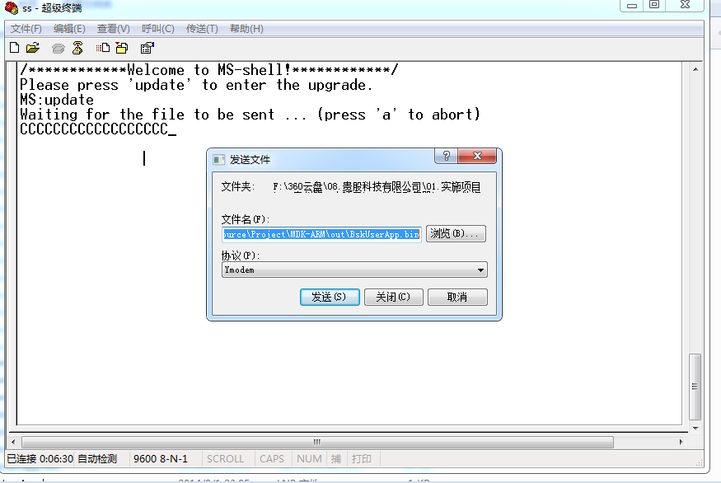
图8 输入“update”升级命令后显示图
文件名选择要升级的文件位置，协议选择“Ymodem”，其设置如图9所示：
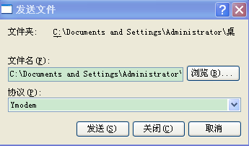
图9 发送文件设置图
2.5 点击“发送”按钮显示图10，等待需要升级的文件升级完成，

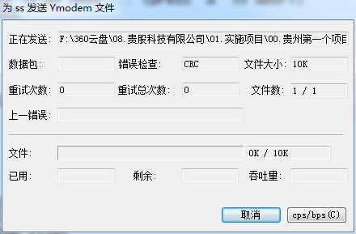
图10 升级文件进度图
当文件升级完成后，显示图11所示，当超级终端显示“>>升级文件CRC：70c5895a，长度：207956 命令执行成功”的标志时，则代表串口升级成功。
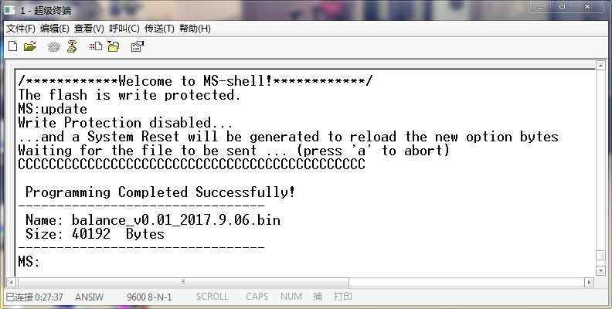
图11 升级完成

2.6 当可执行文件升级成功后，重新上电即可。

